Уважаемые родители!  Сегодня алкоголь и наркотики стали частью молодежной среды. Это реальность, в которой живут наши дети. Невозможно изолировать ребенка от этой реальности, просто запретив употреблять наркотики, посещать дискотеки и гулять в определенных местах.  Как же уберечь наших детей от этого зла?  Лучший путь — это  сотрудничество с Вашим  взрослеющим Ребёнком. | 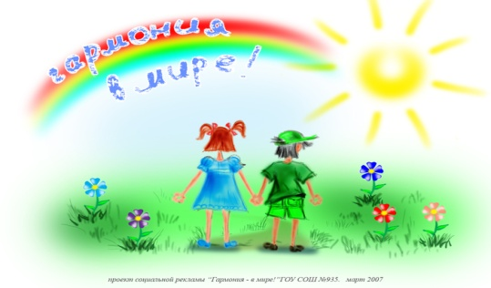  - Учитесь видеть мир глазами ребенка. Для этого полезно вспомнить себя в таком же возрасте, свой первый контакт с алкоголем, табаком.  - Умейте слушать. Поймите, чем живет ваш ребенок, каковы его мысли, чувства.  - Говорите о себе, чтобы ребенку было легче говорить о себе.  - Не запрещайте безапелляционно. Задавайте вопросы. Выражайте свое мнение.  - Предоставьте ребенку знания о наркотиках, не избегая разговора о положительных моментах удовольствия от них. Вам необходимо помочь сделать ему правильный сознательный выбор между непродолжительным удовольствием и длительными необратимыми последствиями.  - Научите ребенка говорить «нет». Важно, чтобы он в семье имел это право. Тогда ему будет легче сопротивляться давлению сверстников, предлагающих наркотики.  - Разделяйте проблемы ребенка и оказывайте ему поддержку.  - Учите ребенка, как решать проблемы, а не избегать их. Если у него не получается самостоятельно, пройдите весь путь решения проблемы с ним вместе. | Родители должны знать!  В 2012-2013 учебном году проводятся мероприятия по раннему выявлению лиц, допускающих немедицинское потребление наркотических средств, среди учащихся  образовательных учреждений. Данные профилактические мероприятия проводятся в соответствии с распоряжением главы администрации Краснодарского края (губернатора) А.Н.Ткачева от 16 декабря 2009 года № 933-р «О проведении выборочного анонимного добровольного информированного экспресс-тестирования».  Доверяя,  проверь  и стань увереннее !!!  Мы предлагаем вам включиться в работу по профилактике распространения наркомании, а именно по раннему выявления фактов потребления наркотиков нашими детьми.
МБОУ СОШ №4 им. А.С.Пушкина

